“Por un control fiscal efectivo y transparente”

PARA: Dra. ADRIANA DEL PILAR GUERRA MARTINEZ
Responsable Proceso Tecnologías de la Información y las
Comunicaciones

DE: JEFE OFICINA DE CONTROL INTERNO

ASUNTO: Solicitud Seguimiento Plan de Mejoramiento con corte a junio de 2015

De manera atenta me permito reiterar la solicitud de remisión del Plan de Mejoramiento con corte a junio de 2015, el cual tenía como fecha máxima para su envío el 24 de junio según el memorando No. 3-2015-11772. Agradezco el envío urgente de la información, por cuanto constituye insumo para las siguientes actividades:

- Consolidado del Plan de Mejoramiento Institucional que debe publicarse en la página web de la Entidad, observando lo reglamentado mediante la Ley 1712 de 2014.

- Comité de Coordinación de Control Interno.

- Cuenta semestral Auditoria Fiscal.

Cordialmente,

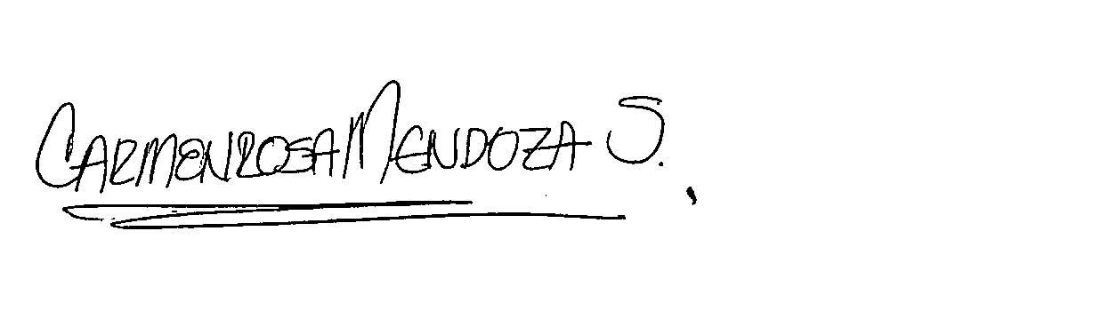
CARMEN ROSA MENDOZA SUAREZ

Proyectó y elaboró: Ángela Paola Tibocha Galvis

